Fachhochschule
N e u b r a n d e n b u r g

 ^{MIERS}

Metainformationssystem Nachhaltige Entwicklung
in Region und Stadt

Erste Schritte
Stand 4/2005

Erstellt im Rahmen des Projektes „FSK-N“,
gefördert durch das

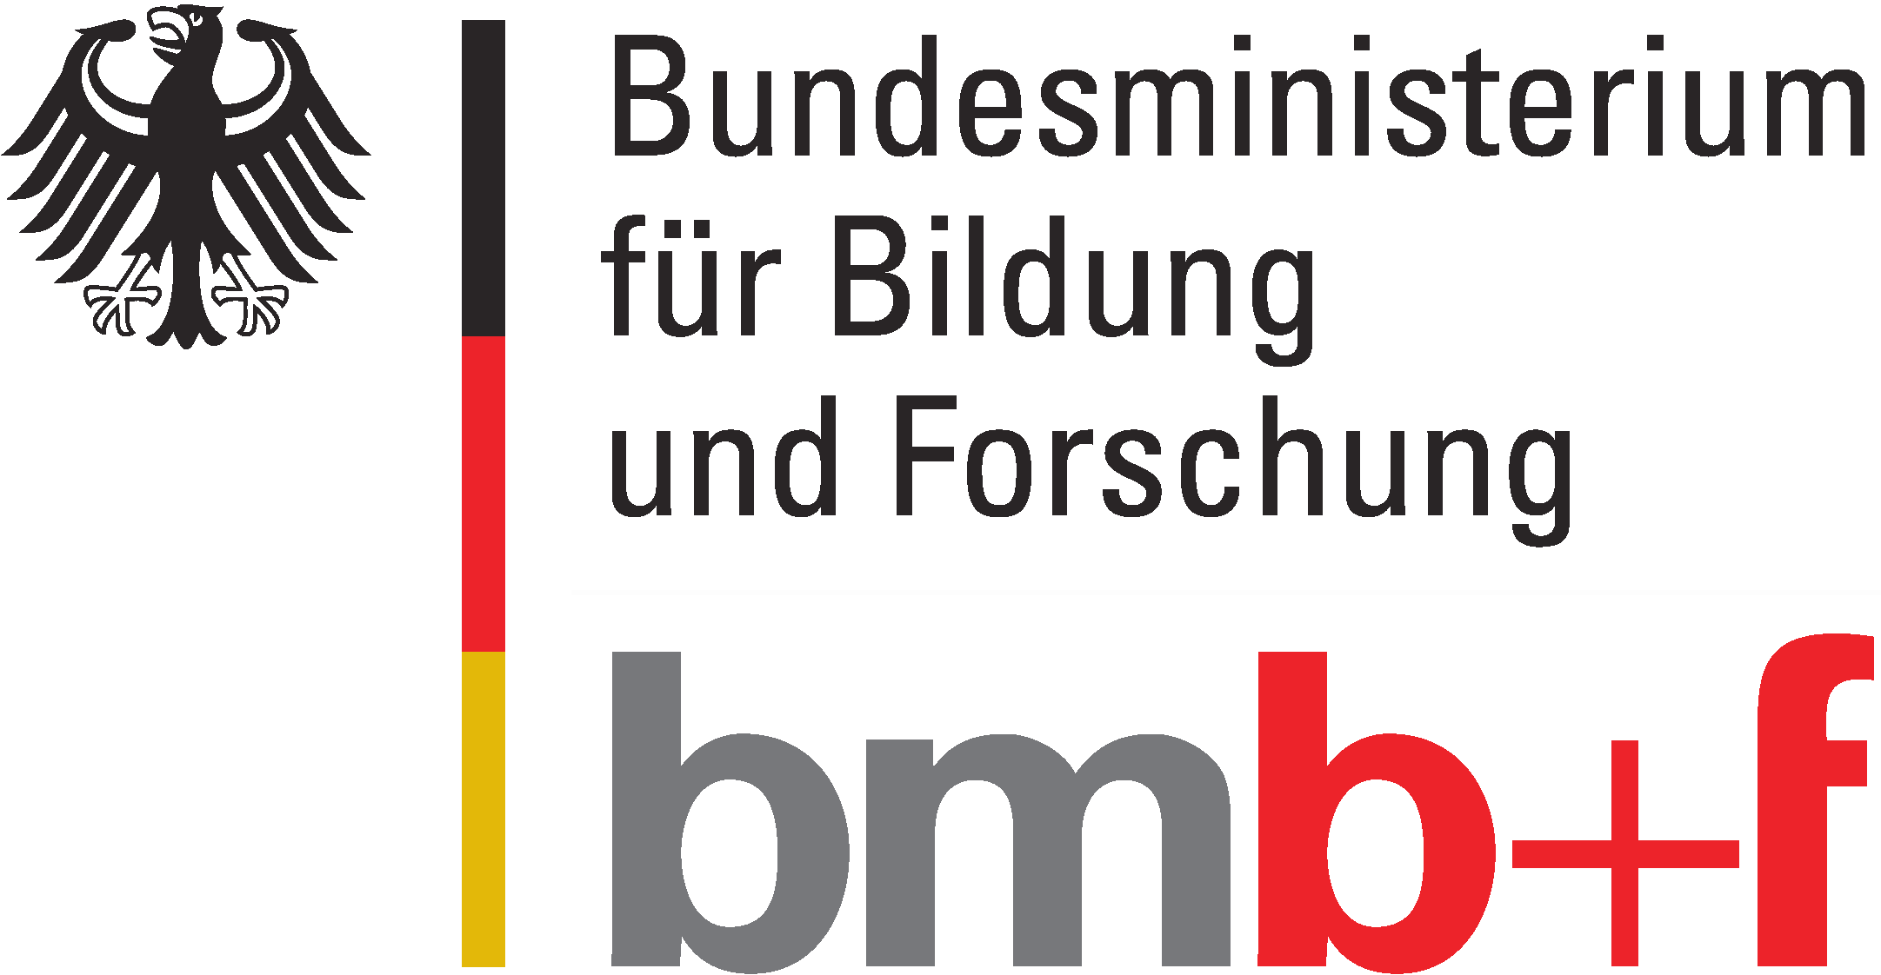

Grundfunktionen

Startbildschirm
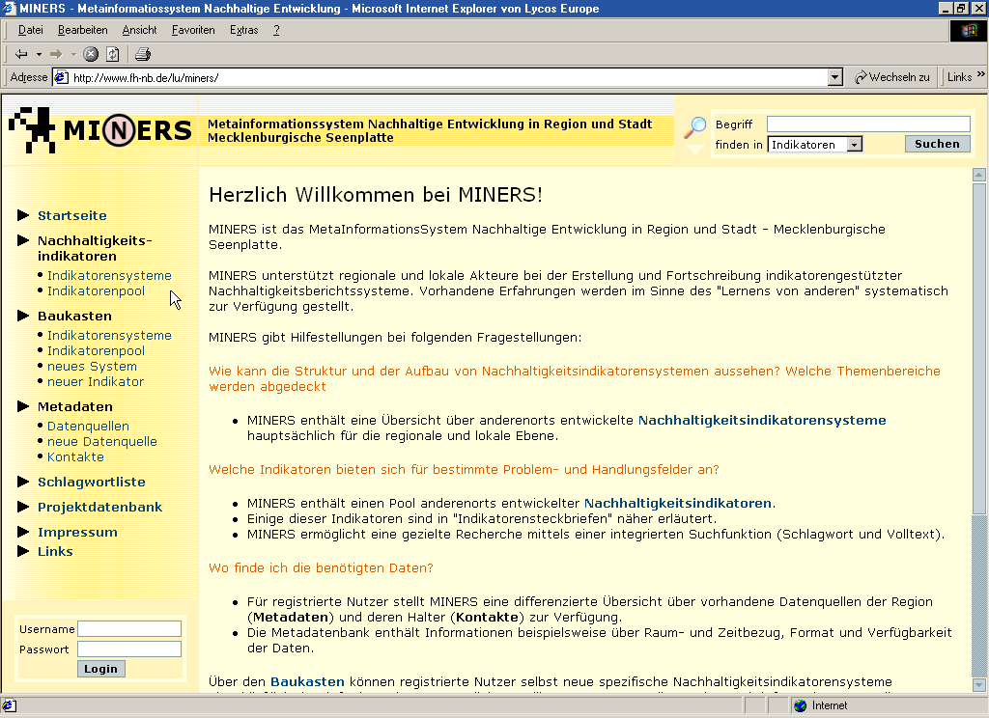

Öffnen Sie den InternetExplorer und stellen Sie ggf. eine Verbindung mit dem Internet her. Rufen Sie die Adresse „www.fh-nb.de/lu/miners“ auf. Daraufhin sollte sich die MINERS-Internetseite öffnen. Auf der Startseite finden Sie die wichtigsten Informationen zu den Grundzügen des Systems.

Hinweis: Das MINERS wurde für die Verwendung mit dem Microsoft InternetExplorer optimiert. Bei der Verwendung anderer Webbrowser können Darstellungsprobleme auftreten.

Anmelden
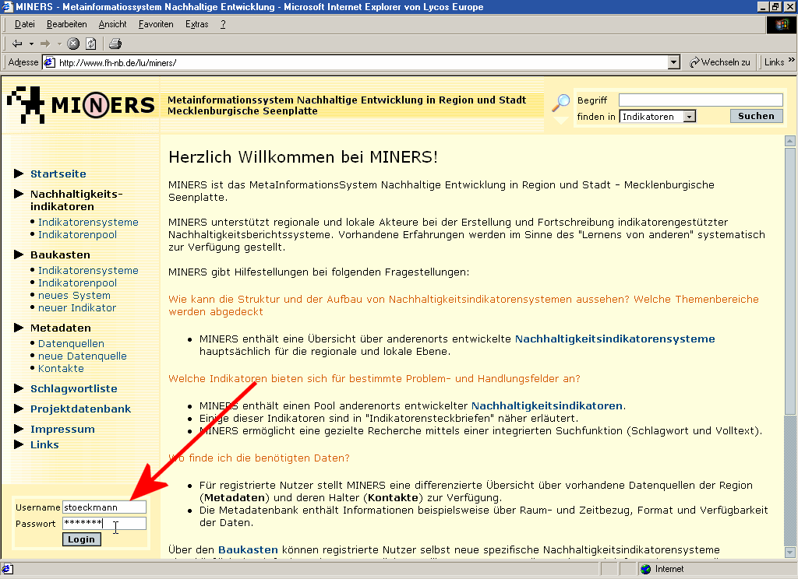

Um die volle Funktionalität des Systems (Baukasten, Metadaten) nutzen zu können, müssen Sie sich registrieren lassen (formlose eMail an stoeckmann@fh-nb.de). Sie erhalten dann einen Nutzernamen und ein Passwort, mit dem Sie sich auf der Internetseite einloggen können (vgl. Abbildung unten links). Die Anmeldung auf der Internetseite wird nach einer Stunde automatisch beendet, wenn in dieser Zeit keine Aktion durch den Nutzer erfolgt.

Hinweis: Die Registrierung ist notwendig, damit Unbefugte keinen Zugriff auf Informationen nehmen können, die nicht zur Veröffentlichung bestimmt sind. Registrieren lassen können sich Vertreter von Institutionen, die in der Region Mecklenburgische Seenplatte ansässig sind.

Liste der Indikatorensysteme
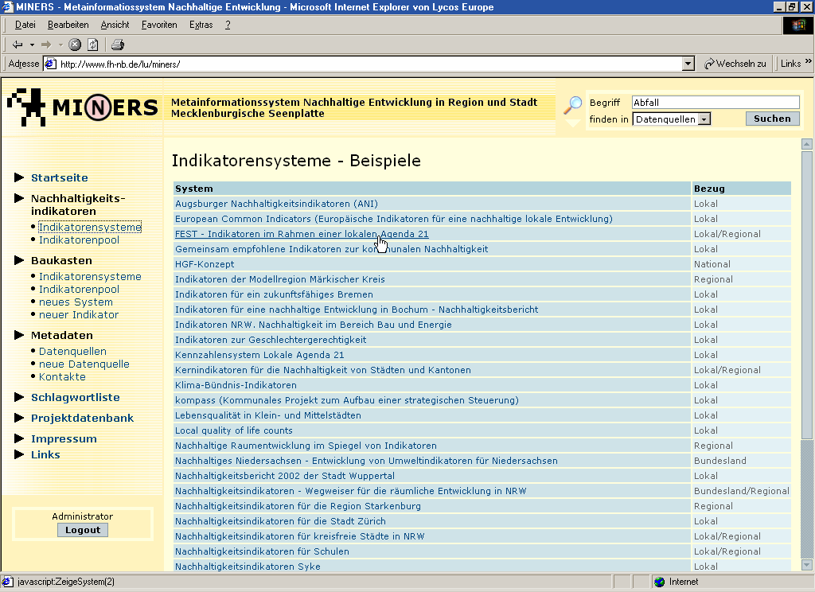

Klicken Sie im Menü (dieses befindet sich auf der linken Seite des Fensters) unter der Überschrift „Nachhaltigkeitsindikatoren“ auf den Punkt „Indikatorensysteme“. Daraufhin wird eine Liste von Nachhaltigkeits-Indikatorensystemen angezeigt, die andenorts verwendet oder vorgeschlagen werden und über die Sie sich weitergehend informieren können (Mausklick auf einen der Listeneinträge – vgl. Abbildung oben).

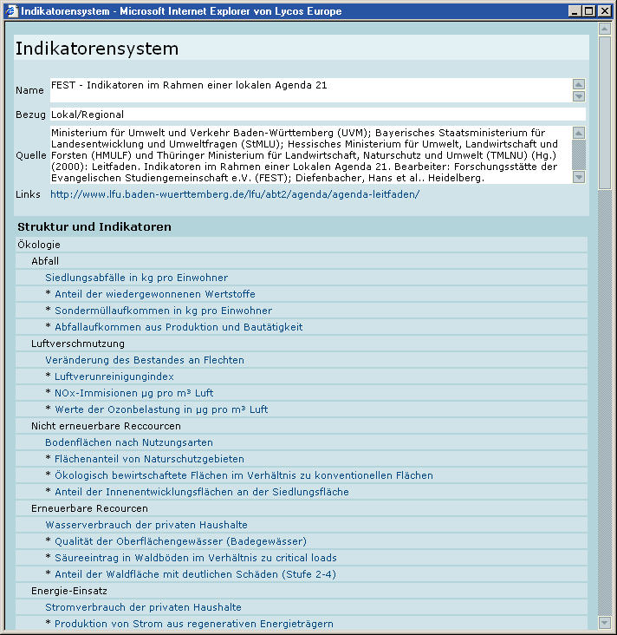

Die einzelnen Indikatorensysteme werden über ein standardisiertes Formular dargestellt. Es enthält neben der Bezeichnung Angaben zum räumlichen Bezug (z. B. lokal, regional), zu Links sowie eine Quellenangabe. Die Struktur des Indikatorensystems wird darunter abgebildet. Die einzelnen Indikatoren sind mit Steckbriefen verknüpft, die sich durch Anklicken öffnen lassen.

Indikatorenpool
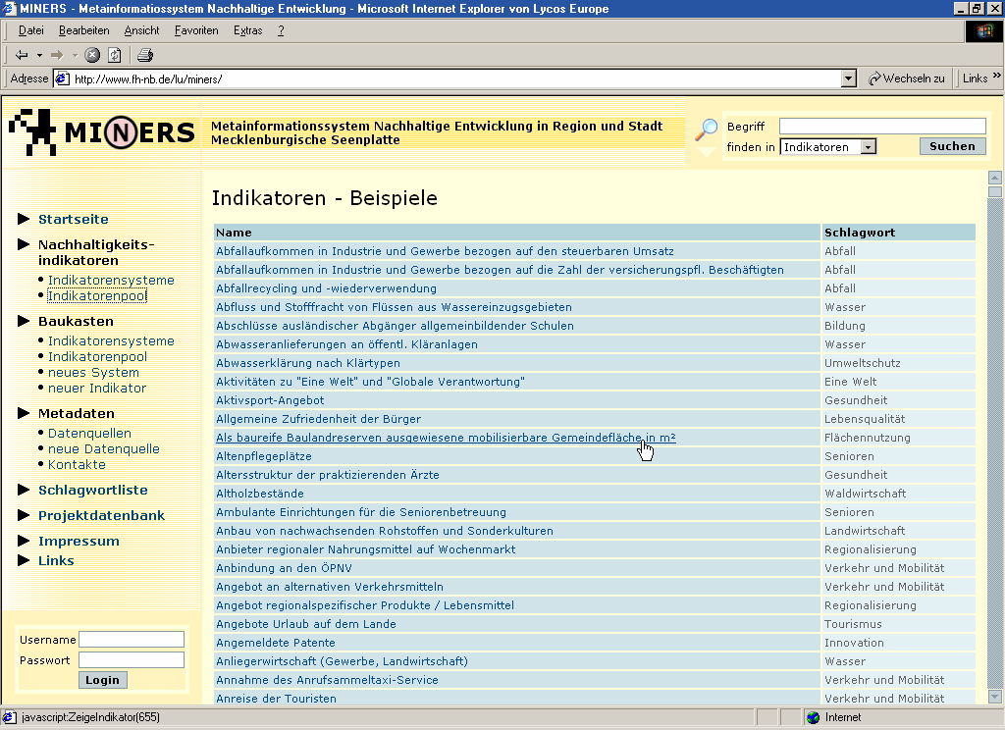

Die Indikatorensteckbriefe sind ebenfalls über eine alphabetisch geordnete Liste aller enthaltenen Indikatoren erreichbar. Klicken Sie hierzu im Menü (links) unter der Überschrift „Nachhaltigkeitsindikatoren“ auf den Punkt „Indikatorenpool“.

Indikatoren-Steckbriefe
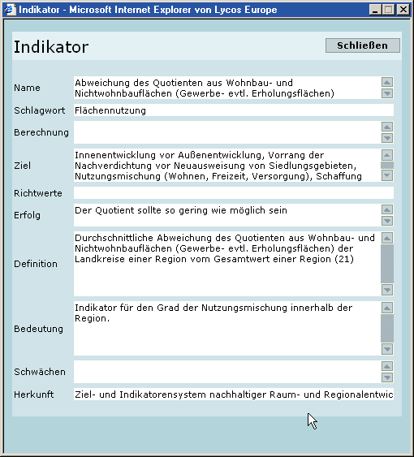

Die Indikatorensteckbriefe sollen nach einem einheitlichen Formular Informationen u. a. zum Ziel, zur Definition und zur Bedeutung eines Indikators enthalten. Zur inhaltlichen Einordnung wird jeder Indikator mit einem Schlagwort versehen. Die Schlagworte sind vorgegeben, sie können durch Mausklick auf den Punkt „Schlagwortliste“ im Menü eingesehen werden. Die Schlagworte sind durch Querverweise miteinander verknüpft (sog. Thesaurus), was die gezielte Suche nach Indikatoren erleichtern kann (vgl. Überschrift „Suchfunktion“).

Anmerkung: Einige Indikatorensteckbriefe sind nicht vollständig ausgefüllt, da zur Zeit der Eingabe keine ausreichenden Informationen vorlagen.

Suchfunktion
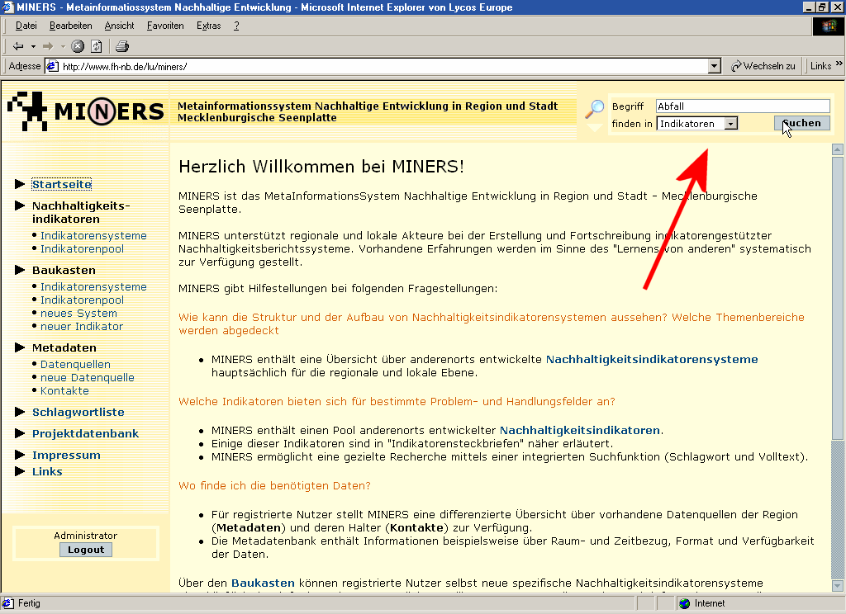

Im MINERS sind über eintausend Indikatoren verzeichnet. Die Suchfunktion soll das Finden geeigneter Indikatoren erleichtern. Geben Sie z. B. den Begriff „Abfall“ ein und klicken Sie auf „Suchen“. Das System erstellt nun eine Liste mit Indikatoren, die in einer Beziehung zum Suchbegriff stehen. Dabei wird zwischen den Ergebnissen der Volltextsuche und denen der Thesaurus-gestützten Suche unterschieden. Die Volltextsuche ermöglicht das Finden des Suchbegriffs in den Textfelder des Indikatorensteckbriefs. Bei der Thesaurus-gestützten Suche werden die miteinander verknüpften Schlagworte herangezogen. Dies hat den Vorteil, dass auch inhaltlich verwandte Indikatoren identifiziert werden können, in deren Textfeldern der Suchbegriff selbst nicht auftaucht. Der angegebene Rang gibt an, die entfernt (thematisch gesehen) der gefundene Indikator vom Suchbegriff entfernt ist. Die in Klammern stehende Zahl gibt an, wie häufig der Indikator in den verzeichneten Indikatorensystemen verwendet wird.

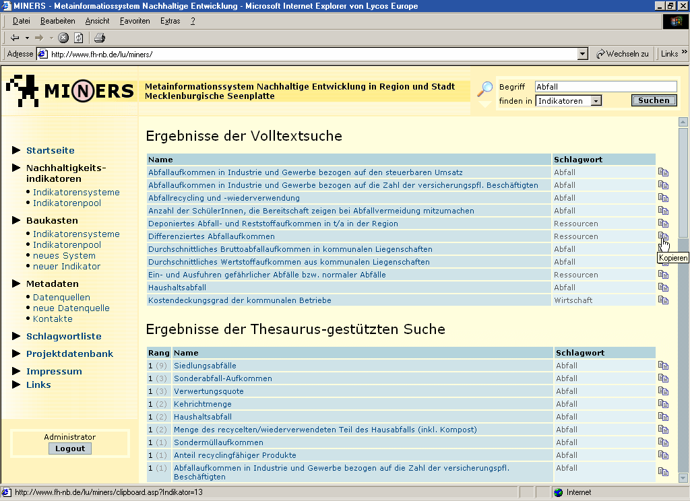

Die erhaltenen Indikatoren können Sie sich ansehen und ggf. in die virtuelle Zwischenablage kopiert und später in ein eigenes Indikatorensystem eingefügt werden (vgl. Kapitel „Baukasten“).

Baukasten

Eigene Indikatorensysteme
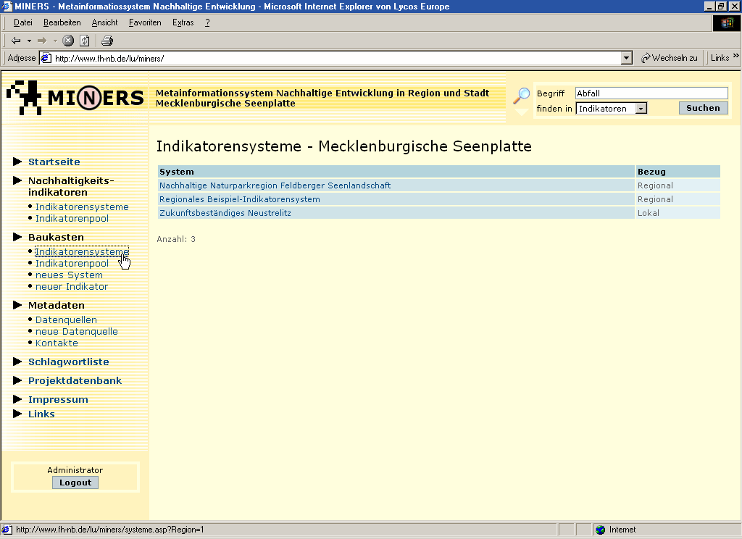

Der Baukasten bietet den Nutzern des MINERS die Möglichkeit, eigene Indikatorensysteme zu erstellen. Hierfür können bereits vorhandene Indikatoren benutzt oder neue erstellt und hinzugefügt werden. Die Indikatoren lassen sich mit spezifischen Datenquellenverweisen verknüpfen (vgl. Kapitel „Metadaten“).

Durch Mausklick auf den Punkt „Indikatorensysteme“ unter der Überschrift „Baukasten“ erhalten Sie eine Liste der schon eingegebenen regionalen Indikatorensysteme. Ebenso lassen sich die Indikatoren darstellen, die von regionalen Nutzer erstellt wurden (Punkt „Indikatorenpool“ unter „Baukasten“).

Neues Indikatorensystem anlegen
Ein neues Indikatorensystem kann durch Anklicken des Punktes „Neues System“ angelegt werden. Die oberen Felder sind statisch, während sich die Struktur des Indikatorensystems in einer sich automatisch erweiternden Liste erfassen lässt. Die einzelnen Zeilen können mit Hilfe der Pfeile eingerückt werden, um eine Untergliederung zu erreichen, z. B. in thematische Überschriften oder die Differenzierung von Kern- und Zusatzindikatoren. Ein zuvor in die virtuelle Zwischenablage kopierter Indikator lässt sich in die Zeile einfügen (siehe Abbildung unten). Gegebenfalls benötigte neue Indikatoren müssen zuvor angelegt worden sein. Vor dem Schließen des Fensters bitte das SPEICHERN nicht vergessen!

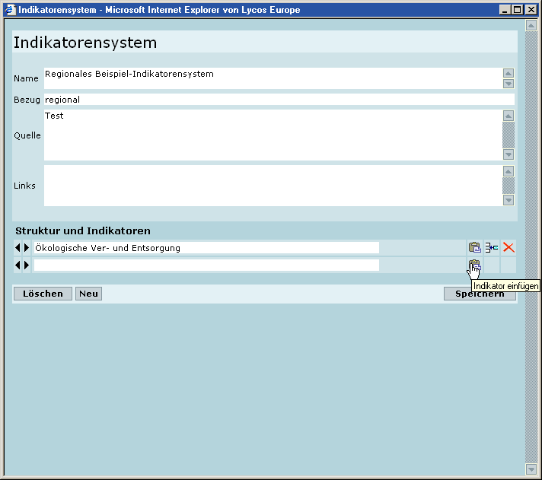

Anmerkung: Ein Indikatorensystem kann nur von dem Nutzer verändert werden, der es angelegt hat. Die regionalen Indikatorensysteme können nur von den registrierten Nutzer inegesehen werden.

Neuen Indikator anlegen
Ein neuer Indikator kann durch Anklicken des Punktes „Neuer Indikator“ angelegt werden. Es handelt sich um Freitextfelder, die individuell ausgefüllt werden können, außer dem Feld „Schlagwort“, das vorgegebene Auswahlmöglichkeiten bietet.

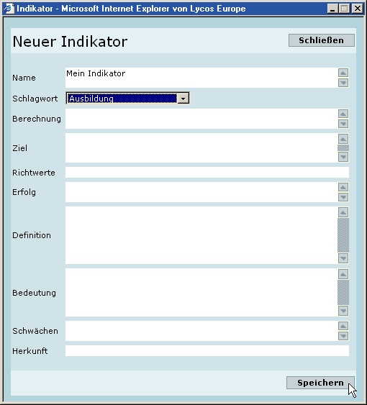

Vor dem Schließen des Fensters bitte das SPEICHERN nicht vergessen!

Anmerkung: Ein Indikator kann nur von dem Nutzer verändert werden, der ihn angelegt hat.

Datenquellen mit Indikatoren verknüpfen
Wenn ein Indikator in die Gliederung eines eigenen Indikatorensystems eingefügt und von dort aus geöffnet wurde, lassen sich ihm auch konkrete Datenquellenverweise zuordnen (vgl. Kapitel „Metadaten“). Achtung: Neue Datenquellen müssen vorher angelegt worden sein.

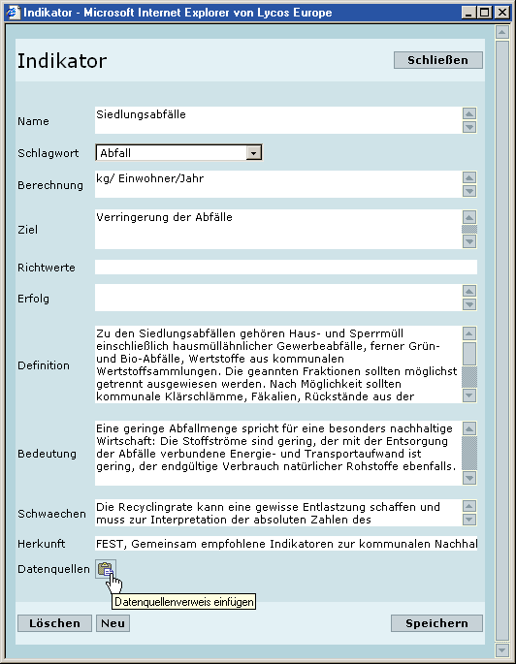

Metadaten

Liste der Datenquellen
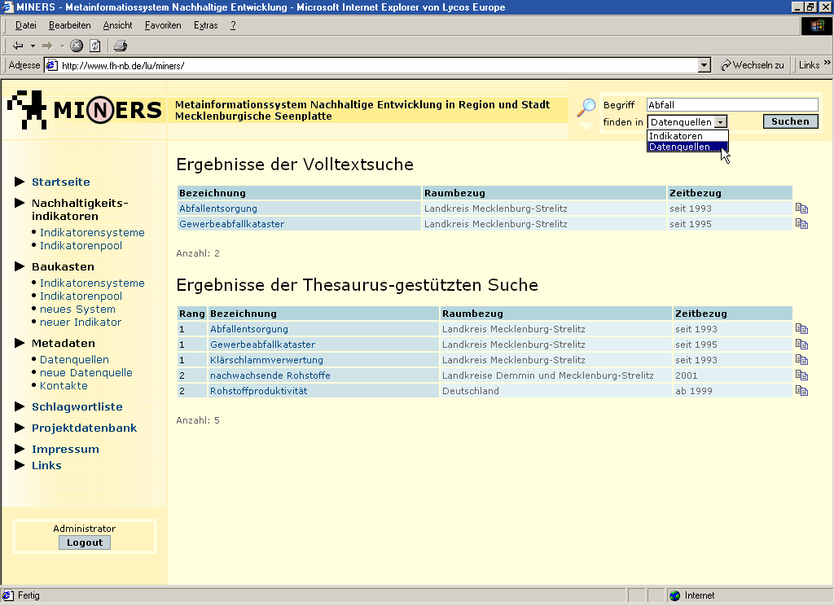

Für die Erstellung von Nachhaltigkeitsberichtssystemen ist die Verfügbarkeit von Datenmaterial (zumeist statistischer Art) von zentraler Bedeutung. Daher dient das MINERS u. a. auch zur Katalogisierung von Datenquellen mit Bezug zur Region Mecklenburgische Seenplatte. Diese sog. Metadaten können analog zu den Indikatoren gezielt nach Stichworten (Volltext/Schlagwort) durchsucht werden (vgl. Abbildung oben). Ein Datenquellenverweis lässt sich in die virtuelle Zwischenablage kopieren und in einen Indikatorensteckbrief einfügen, der über das eigene Indikatorensystem geöffnet wurde.

Datenquelle
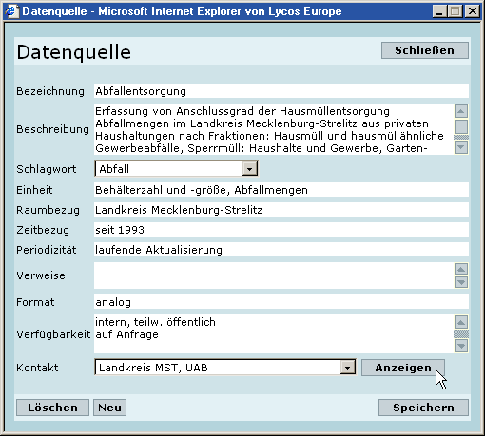

Ein Metadatensatz enthält in knapper Form Informationen über eine Datenquelle wie Bezeichnung, Inhalt, Format und Datenhalter.

Über den Punkt „neue Datenquelle“ unter der Überschrift „Metadaten“ lassen sich Datenquellen ergänzen. Vor dem Schließen des Fensters bitte das SPEICHERN nicht vergessen!

Anmerkung: Der Auswahlregler „Kontakt“ enthält die Kurznamen aller bereits eingegebenen Datenhalter. Fehlende Kontakte müssen neu erstellt werden, bevor die Datenquelle angelegt wird.

Kontakte
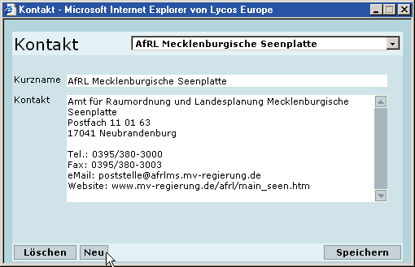

Klicken Sie im Menü unter der Überschrift „Metadaten“ auf den Punkt „Kontakte“, um das Kontakte-Fenster zu öffnen. Über den Auswahlregler (oberen) lassen sich die bestehenden Kurznamen anklicken und die mit ihnen verbundenen Kontaktinformationen aufrufen und ggf. ändern. Durch Klicken auf „Neu“ kann ein neuer Kontakt angelegt und gespeichert werden.

Impressum

Ansprechpartner
Prof. Dr. Hermann Behrens
Tel.: 0395/5693-224, eMail: behrens@h-nb.de
Johann Kaether und Maik Stöckmann
Tel.: 0395/5693-220, eMail: fsk-n@fh-nb.de
Postanschrift
Fachhochschule Neubrandenburg
Fachbereich AL
Postfach 11 01 21
17041 Neubrandenburg

